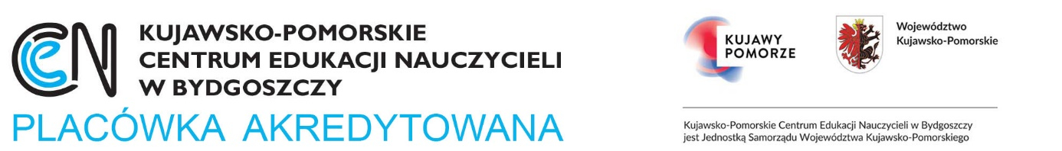

Zapraszamy nauczycieli wychowania przedszkolnego

na nieodpłatną prelekcję stacjonarną

Serce dla autyzmu,

która odbędzie się 22 maja 2023 roku

w godz. 16:00-18:00

w siedzibie Kujawsko-Pomorskiego Centrum Edukacji Nauczycieli w Bydgoszczy

(sala nr 20).

Spotkanie będzie połączone z ogłoszeniem wyników konkursu literackiego

„Serce dla autyzmu”



Link do formularza rejestracyjnego:

https://cen.bydgoszcz.pl/cen/kursy/201k1416,Autyzm-jest-kolorowy.html?sid=3e1926f99b6445b2cbdc6d99e8033f19

Limit miejsc – 30 osób według kolejności zgłoszeń.

Anna Miszewska,
doradca metodyczny KPCEN w Bydgoszczy
mail: anna.miszewska@cen.bydgoszcz.pl

